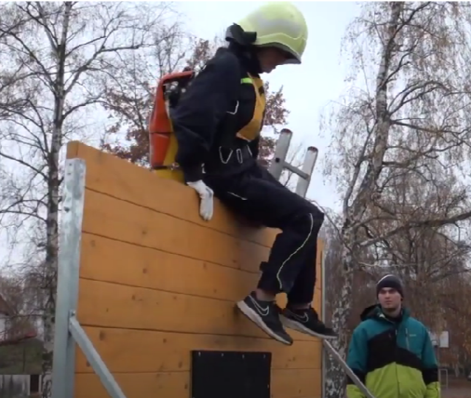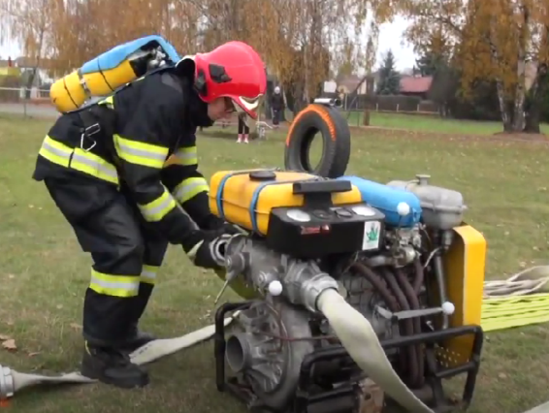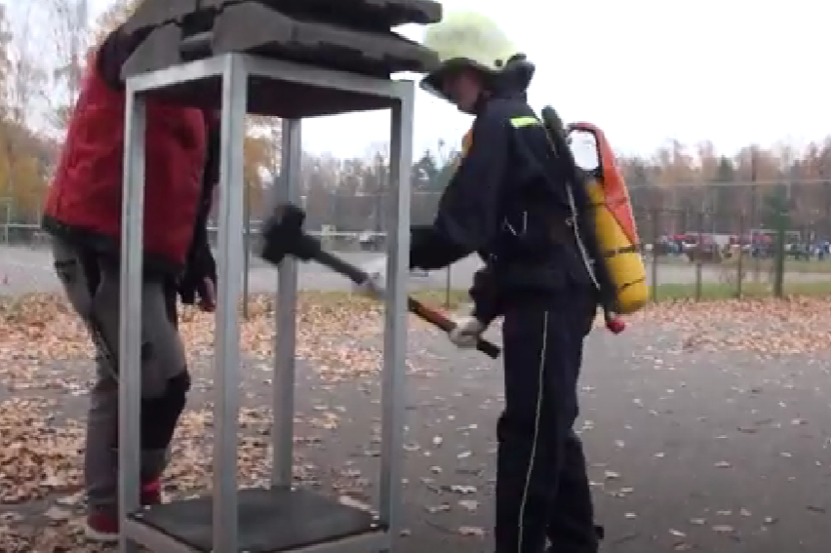





SDH Břehy ve spolupráci s obcí Břehy a KSH Pardubického kraje

pořádá pro hasičskou mládež

**ZÁVOD TFA DOROSTU BŘEHY**

**Termín konání:** neděle **29.09.2024**

soutěž se koná za jakéhokoli počasí

**Místo konání:** hřiště u Autokempu Buňkov

**Časový rozvrh:**

8:30 –9:00 prezence

9:15 – 9:30 zahájení, instruktáž závodníků

10:00 start soutěže

Vyhlášení výsledků a vyhodnocení dle časového sledu soutěže.

**Hlavní rozhodčí: Lukáš Diviš**

**Velitel soutěže: Pavel Třasák**

**Podmínky účasti:** Soutěže se mohou zúčastnit členové SHČMS, možnost je i pro veřejnost, **závodníci mladší 18.let pouze s písemným souhlasem rodičů, které se vybírá při prezenci v den konání!**

**Zapůjčení výstroje:** Je možné zapůjčit si zásahovou přilbu

**Startovné:** 100,-Kč

**Pojištění:** Každý soutěžící se účastní na vlastní nebezpečí! Soutěž není pojištěna.

Závodníci odevzdají při prezenci „Souhlas rodičů / Čestné prohlášení o zdravotní způsobilosti“

**Za zdravotní stav soutěžících odpovídá přihlašovatel!**

**Přihlášky: do 22.9.2024 na e-mail:** [**tfabrehy@seznam.cz**](mailto:tfabrehy@seznam.cz)

**Další informace:** případné další dotazy na telefonu: **607 959 127** Monika Nováková

**Průběh soutěže:** Soutěž v disciplínách TFA – hasičský silový víceboj

KATEGORIE:

Dorostenky: 15-18 let (rozhodující je věk v den konání závodu)

Dorostenci: 15-18 let (rozhodující je věk v den konání závodu)

**Pravidla soutěže TFA Břehy dorost**

**Výstroj**

Závodník se účastní soutěže v jednovrstvém zásahovém obleku, popřípadě PSII (kabát + kalhoty), zásahové přilbě, pracovních rukavicích a pevné kotníkové obuvi. Jako zátěž ponese závodník jednotný dýchací přístroj (dodá pořadatel).

**Disciplíny-úseky:**

**Roztahování hadic B75**

Závodník připojí dvě půl spojky hadice B k přenosné motorové stříkačce PS12, uchopí proudnice a roztáhne 2x2 hadice B75 v úseku 35 m. Závodník musí proudnice odložit za vyznačenou čáru.

**Smotání hadic B75**

Smotáni 2 kusů hadic B75 jednoduchým způsobem (bez přeložení), dorostenky motají pouze jeden kus hadice B75. Po smotání odloží hadice do boxu.

**Vytažení zátěže do kopce**

Závodník vytahuje pomocí lana zátěž do kopce cca 10 m. Závodníci vytahují 2 kanystry, každý o objemu 20 l (dorostenky 10 l).

**Vylezení příkrého kopce pomocí lana**

Vylezení příkrého kopce pomocí lana cca 10 m. Lano musí závodník držet v ruce!

**Opakovaný schod se zátěží**

Závodník uchopí do každé ruky závaží o hmotnosti 2x15kg (dorostenky 2x10 kg) a 15x vystoupí na vyvýšený schod.

**Tunel**

Závodník proleze tunel o délce 5 m.

**Hammer Box**

Závodník udeří kladivem do Hammer Boxu (nahoru, dolu) – dorostenci 30 úderů 6 kg palicí, dorostenky 20 úderů 6 kg palicí.

**Překonání bariéry**

Závodník překoná dřevěnou bariéru vysokou 2 m. Dorostenci se musí pokusit překonat bariéru alespoň třikrát, poté mohou použít žebřík. Dorostenky mohou použít žebřík hned na první pokus.

**Tažení pneumatiky**

Závodník uchopí pneumatiku a tažením ji transportuje na vzdálenost cca 35 m, dorostenky mají pneumatiku menších rozměrů.

**Překlopení pneumatiky**

Závodník překlopí pneumatiku 3x tam a 3x zpět. Dorostenci budou překlápět větší pneumatiku, dorostenky menší.

Pořadatel si nechává právo na změnu úseků a jejich pořadí. Před začátkem závodů bude trať představena závodníkům, každý úsek bude popsán s vysvětlením, jak ho správně zdolat.

K měření času bude použita elektronická časomíra s displejem.

Závodník bude před startem pořadatelem zkontrolováno, jestli je řádně ustrojen (předepsaná výstroj, límec zapnutý až ke krku, zapnuté veškeré zipy).

Závodník musí dokončit závod s kompletní výstrojí a vybavením se kterým odstartoval.